**Профилактическое мероприятие «Дети – главные пассажиры!»**

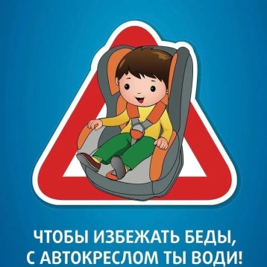

В период с 01 по 10 января 2022 года на территории Саратовской области зарегистрировано 6 дорожно-транспортных происшествия с участием детей и подростков в возрасте до 16 лет, в которых 5 детей получили травмы различной степени тяжести, 1 ребёнок погиб. С участием детей-пассажиров зарегистрировано 4 ДТП, в которых 5 юных участников дорожного движения получили травмы   и 1 ребенок погиб.

Основные нарушения, повлекшие ДТП с детьми-пассажирами: несоблюдение очередности проезда; выезд на полосу встречного движения; нарушение правил расположения транспортных средств на проезжей части.

В целях предупреждения дорожно-транспортных происшествий с участием детей-пассажиров, снижения тяжести последствий, а также привлечения внимания общественности и родительской аудитории к проблемам детского дорожного травматизма, а также выявления   и  пресечения правонарушений  водителями Правил дорожного движения, в том числе, в части использования детских удерживающих устройств и ремней безопасности, в период с 17 по 23 января 2022 года на обслуживаемой территории ОГИБДД МО МВД России «Ртищевский» Саратовской области проводится профилактическое мероприятие «Дети- главные пассажиры!»

Уважаемые родители – водители, практически ежедневно в дорожно-транспортных происшествиях гибнут и получают увечья дети. В подавляющем большинстве случаев эти трагедии на совести взрослых, причем зачастую самых близких людей - родителей.

Дети и подростки - самые уязвимые участники дорожного движения. Ребенок в салоне автомобиля целиком и полностью зависит от человека, сидящего за рулем. Именно халатность родителей, близких людей, пренебрегающих элементарными мерами безопасности не только для себя, но и для ребенка, становятся виновниками подобных трагедий.

Для маленьких пассажиров основным и самым эффективным средством защиты являются детские удерживающие устройства, сконструированные с учетом всех особенностей детского организма, индивидуально подобранное к росту и весу ребенка и, наконец, правильно установленное в машине.

Как бы то ни было, человечество еще не придумало более простой и надежной защиты для ребенка при попадании в аварию, чем автомобильное кресло или детское удерживающее устройство. Сегодня производители предлагают целый ряд моделей детских удерживающих устройств, и несмотря на кажущуюся простоту, разобраться в многообразии конструкций, регулировок и креплений детских автокресел без консультации квалифицированного специалиста непросто.

Так что если вы твердо решили не экономить на жизни и здоровье ребенка, единственно верный совет - посетить специализированный магазин и разобраться в многообразии вариантов. Собираясь за такой покупкой, возьмите с собой и своего малыша, чтобы, так сказать, «примерить» ребенка к конкретной модели.

*ОГИБДД МО МВД России «Ртищевский» Саратовской области*